**Maturitní témata 2020/21**

**Otázka č. 25 – Počítačové sítě a programování**

**Podmínky a cykly v různých jazycích:**

- cykly - něco co se bude opakovat, když chceme provést část kódu víckrát, máme dva druhy cyklů - cyklus while a cyklus for

- podmínka - podmínka se zapisuje příkazem if, jako podmínku můžeme použít libovolný logický výraz, podmíněně můžeme vykonat také více příkazů

**While:**

- cyklus, na rozdíl od cyklu for kde předem známe počet opakování se while používá když cyklus závisí na nějaké podmínce, tělo cyklu se opakuje dokud je podmínka splněna

- pomocí while lze udělat i cyklus for protože for je speciální případ while, cyklus while se ale používá na trochu jiné věci, často máme v jeho podmínce např. funkci vracející logickou hodnotu true/false

- např. v pythonu

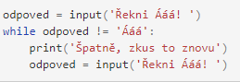

- v programech jazyku C se nachází ještě cyklus do-while, je velmi podobný jako while ale je tu jeden rozdíl 🡪 příkaz (nebo blok příkazů) se provede vždy alespoň jednou, podmínka se kontroluje až poté

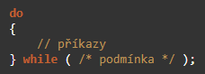

**For:**

- cyklus, řídící struktura počítačového programu a je svou činností podobný cyklu while-do s testováním podmínky na začátku cyklu

- typicky se cyklus skládá z inicializátoru, podmínky, inkrementu a těla cyklu, v různých programovacích jazycích existují různé modifikace for cyklu kde je např. místo inicializátoru, podmínky a inkrementu uveden výčet hodnot které se budou přiřazovat proměnné

- tento cyklus má stanovený pevný počet opakování a hlavně obsahuje tzv. řídící proměnnou (celočíselnou) ve které se postupně během běhu cyklu mění hodnoty, syntaxe (zápis) for může být např. v C#:



🡪 promenna je řídící proměnná cyklu, které nastavíme počáteční hodnotu (nejčastěji 0), např. int i = 0

🡪 podminka je podmínka vykonání dalšího kroku cyklu, jakmile nebude platit cyklus se ukončí, např. (i<10)

🡪 prikaz nám říká co se má v každém kroku s řídící proměnnou stát, tedy zda se má zvýšit nebo snížit, k tomu využijeme speciálních operátorů ++ a -- (slouží k zvýšení nebo snížení proměnné o 1)

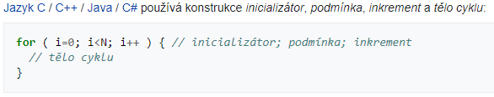

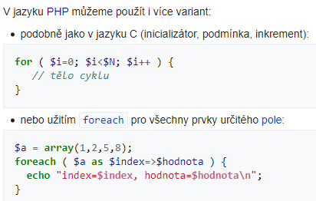

**If:**

- podmínka, vykoná nějakou funkci jen pokud je splněná určitá podmínka, podmínky slouží k větvení programu

- podmínka if je nejjednodušší z podmínek, pokud je splněná podmínka něco se vykoná (pokud podmínka splněná není nevykoná se nic)

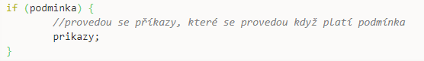

- dalším typem podmínky if je podmínka s alternativou (if - else), pokud je splněná podmínka něco se vykoná, pokud není splněna vykoná se něco jiného

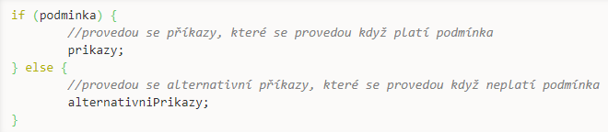

- další možností je podmínka s více alternativami

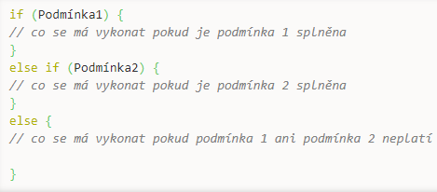

- v podmínkách se setkáváme s různými operátory:

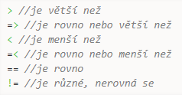

- podmínka může mít v sobě jakýkoliv kód i další podmínku, podmínky mohou být takto hierarchicky vložené

- podmínky je možné skládat a to pomocí dvou základních operátorů:

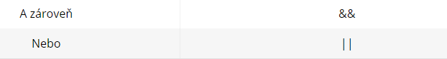

**Pass:**

- klíčové slovo Pythonu pass se používá v podmínkách (nebo kdekoliv jinde), přičemž znamená, že daná část kódu nic nedělá

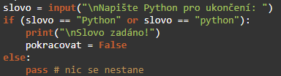

**Continue:**

- příkaz continue je podobný break, používá se však k ukončení pouze aktuálního průběhu cyklu a ne celého cyklu, cyklus poté rovnou přechází na další průběh, použití continue můžeme najít např. při validování (kontrolování) položek při procházení nějaké kolekce

**Break:**

- příkaz break ukončuje aktuální cyklus, používá se nejčastěji pokud pomocí cyklu nalezneme nějakou položku v kolekci a dále již v jejím procházení nechceme pokračovat, nebudeme tak dále zbytečně prohledávat zbytek kolekce když již máme to co jsme hledali